青年教师助教考核表填报指南

一、登录信息门户

（一）. 点击信息门户，输入用户名和密码登录
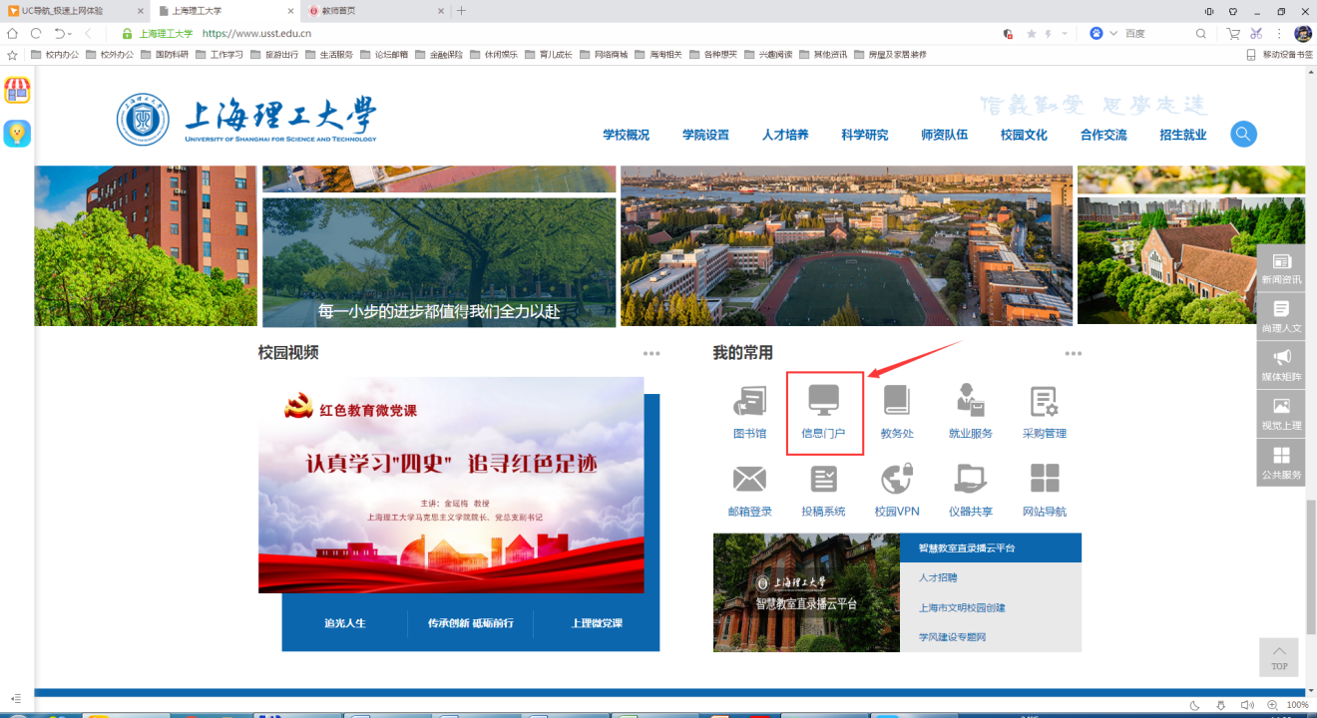

（二）. 校外登录VPN后进入信息门户
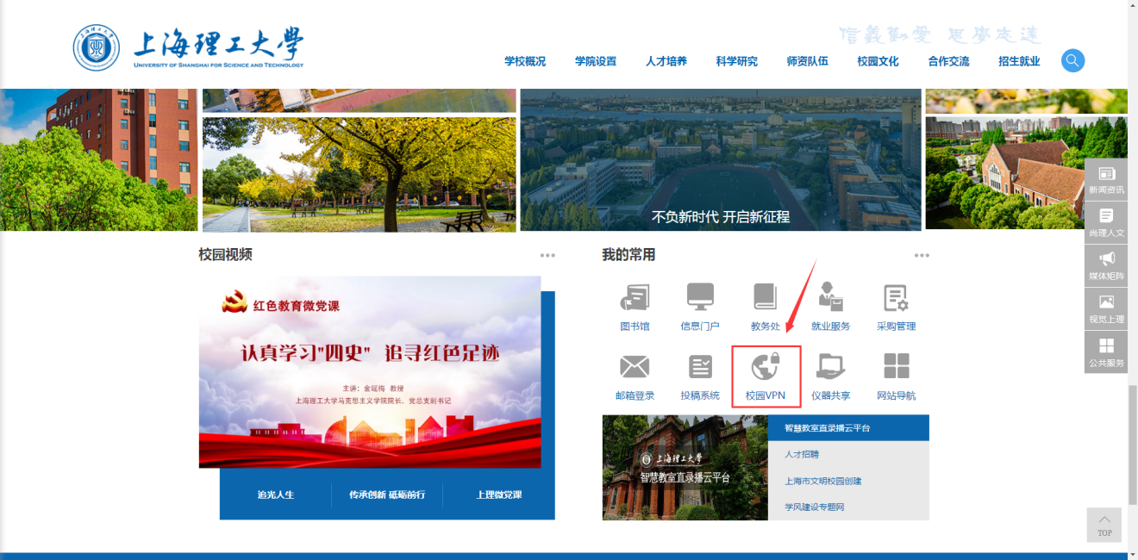

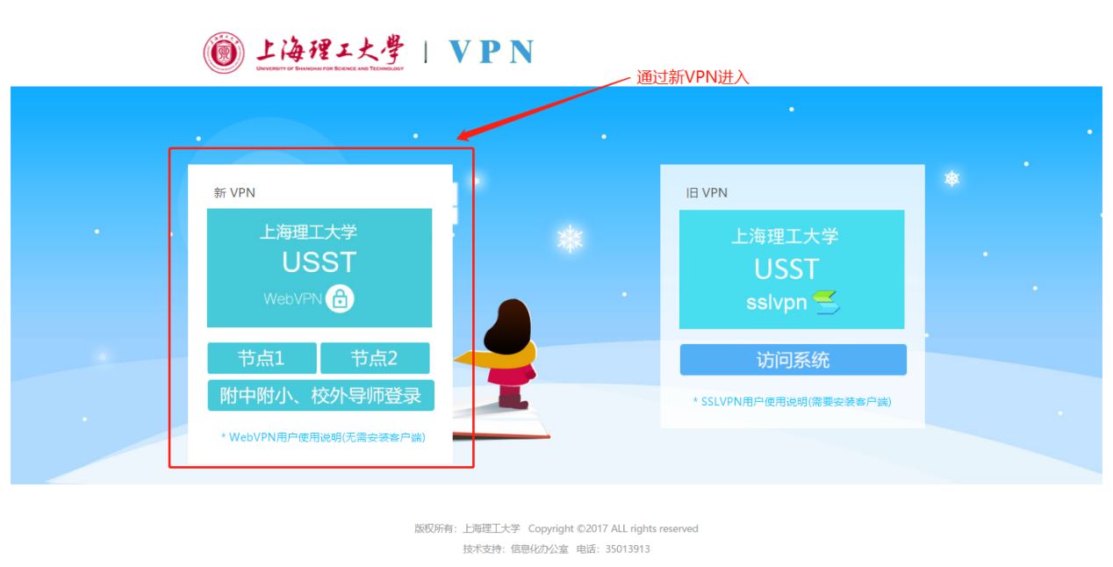

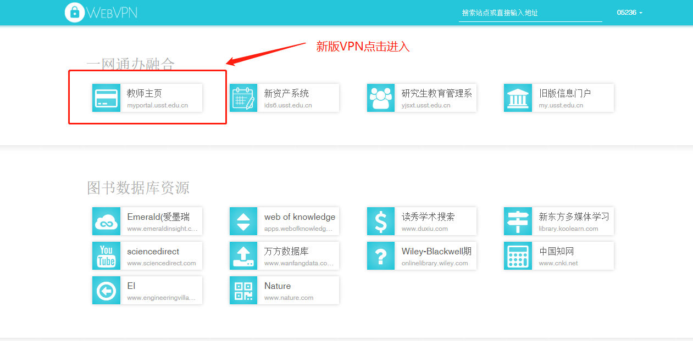

二、进入填报中心

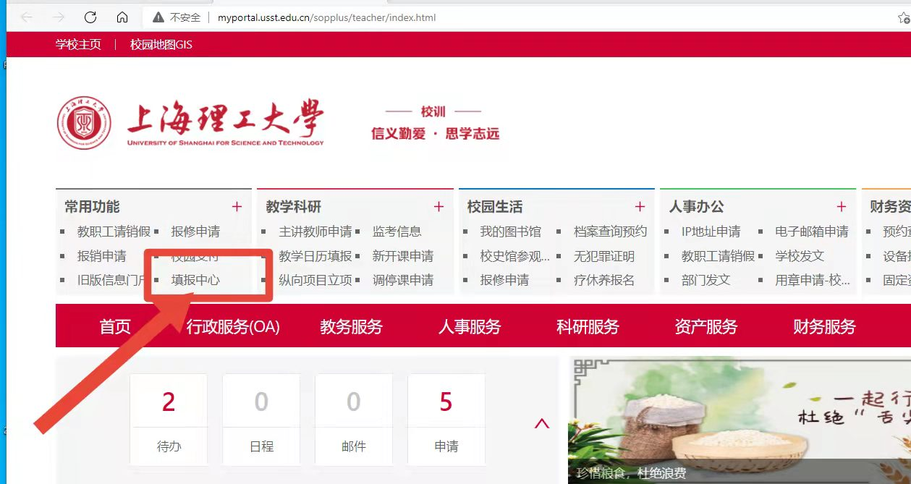

三、点击“未填报”的表格

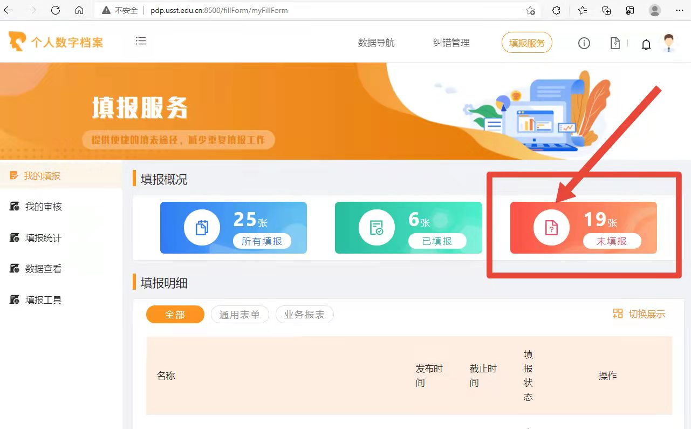

四、点击“青年教师助教期满考核表”

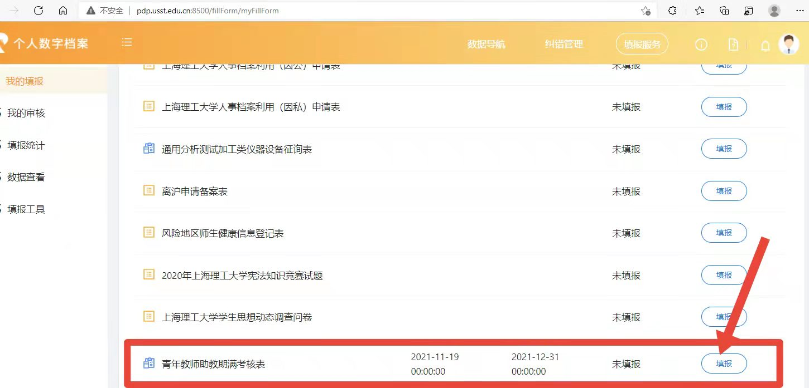

五、点击“填报”进入以下页面

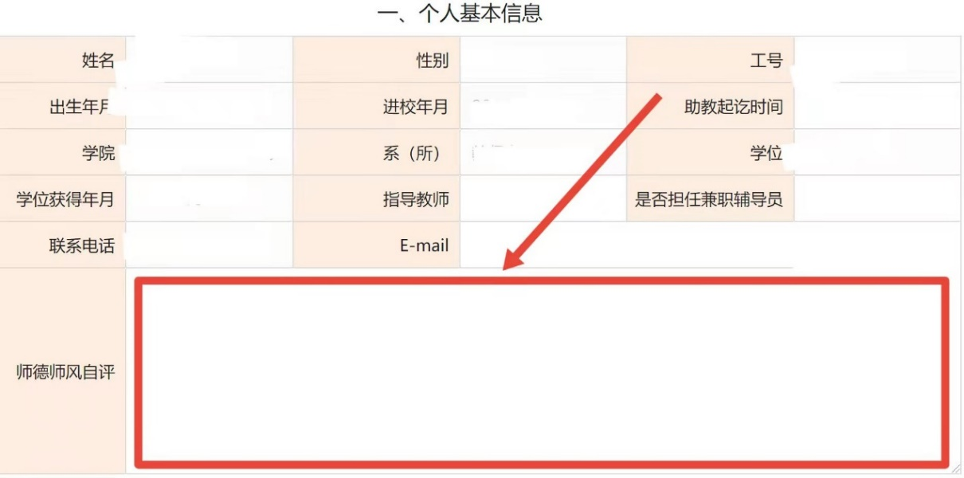
（一）：上述表格中的姓名，性别，工号，出生年月，进校年月等信息自动从系统读取，请核对是否准确。
请填写“助教起讫时间”、“指导教师”、“是否担任兼职辅导员”、“E-mail” 、“师德师风自评”等信息；
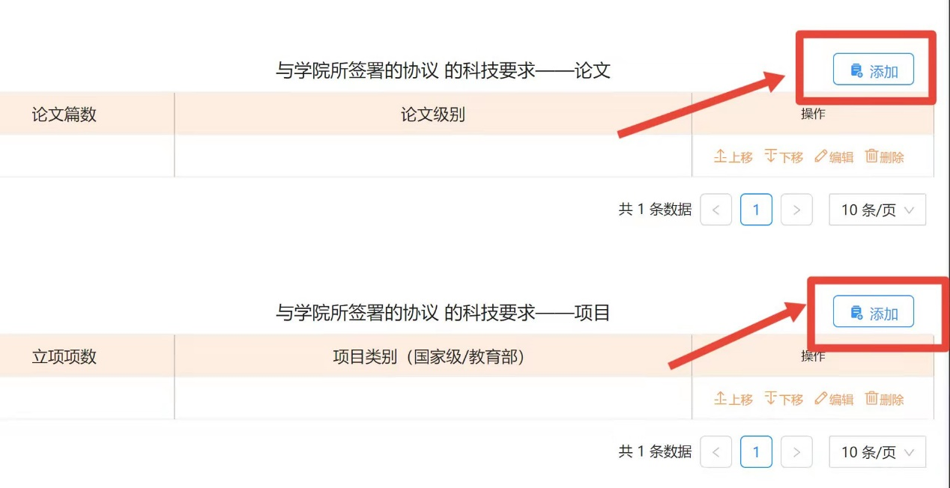
（二）：继续填写“与学院所签署的协议的科技要求-论文”、“与学院所签署的协议的科技要求-项目”，
点击右上角“添加”出现空行后，在空行中填写“与学院所签署的协议的科技要求-论文”、“与学院所签署的协议的科技要求-项目”等具体信息；
“论文发表”与“项目申报”要求是同时满足或两者满足其一请注明。
如点击“添加”后出现的空行超过所需填写的信息行数，请点击空行右侧“删除”字样删除空行；
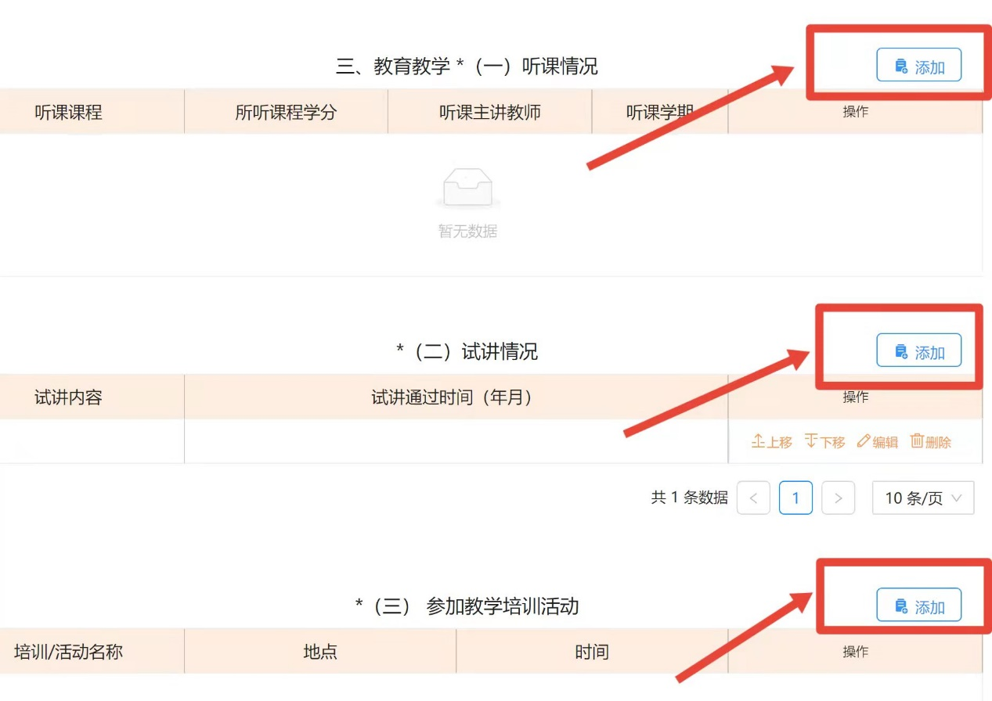
（三）：重复（二）中的步骤，填写教育教学—听课情况、试讲情况、参加教学活动情况、教研论文情况、试教情况、指导学生情况等信息
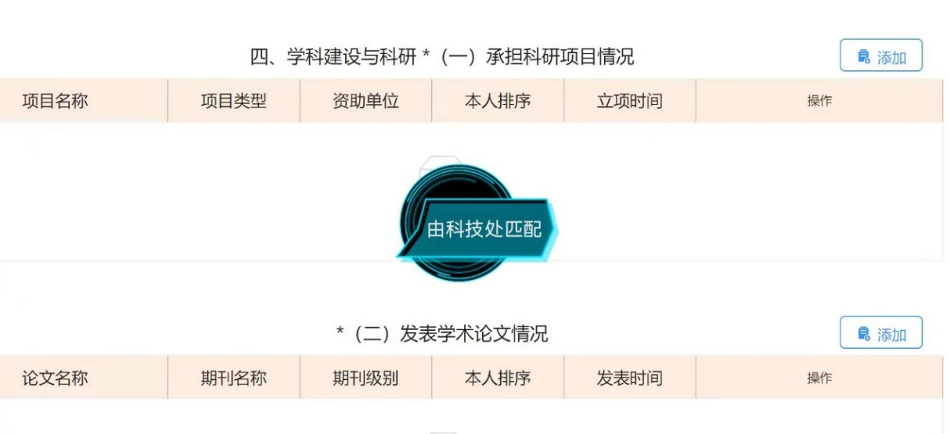
（四）第四部分“学科建设与科研”中的（一）承担科研项目情况和（二）发表学术论文情况不用填写，由系统从科技系统数据库匹配过来。如文章相关信息无误，进行下一步；

请仔细核对发表的论文“刊物级别”与“收录类型”等信息，如对其中信息有异议，请联系科技发展研究院论文等级认定相关负责人，待数据刷新确认无误后再提交，数据同步每天刷新一次。

重复（二）中的步骤，填写参加学术会议/出访合作高校/专家学术报告、指导硕士研究生及其他学科建设情况等信息；
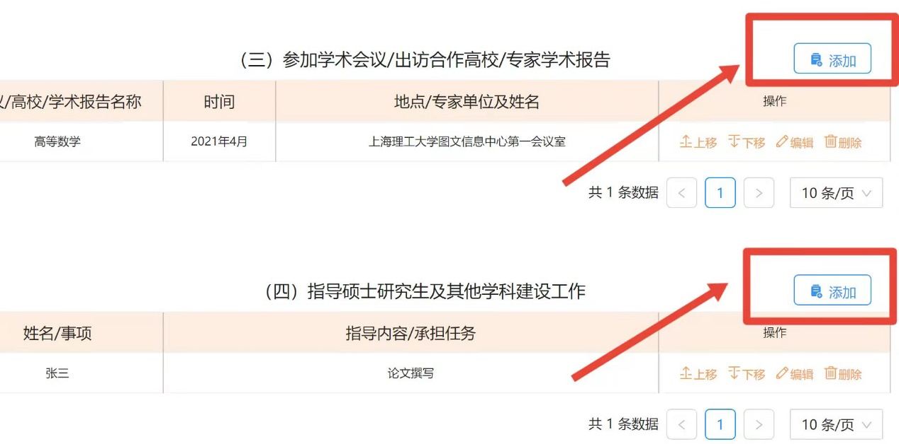
（五） 助教期内担任班主任或辅导员的，填写班主任或辅导员工作经历及相关内容。其他业绩要求同上。
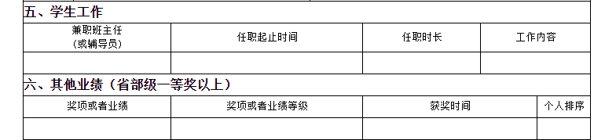

（六）完成所有信息填写后，可点击“预览报表”，会出现所填报的信息，可以自行打印或下载，请自行检查所填报的信息，如出现错误或遗漏，可返回修改，如确认无误，点击“提交报表”按钮，提交考核表完成考核申报流程；
点击“提交报表”，显示提交成功后，才能进行审批流程。点击“提交报表”后，数据不能再进行修改。

